Fizyka Laboratorium
Numer ćwicz.  206 | Data  02.04.2019r. |  | Wydział Elektroniki i Telekomunikacji | Semestr  II | Grupa:
Prowadzący: dr inż. Przemysław Głowacki |  |  | Ocena:

Wyznaczanie pętli histerezy ferromagnetyku za pomocą halotronu.

- Wstęp teoretyczny

Ferromagnetyk to ciało, które wykazuje własności ferromagnetyczne. Znajdują się w nim obszary stałego namagnesowania (tzw. domeny magnetyczne), które wytwarzają wokół siebie pole magnetyczne.
Ferromagnetyki, które mają właściwości ferromagnetyczne poniżej temperatury Curie, powyżej są paramagnetykami.

Temperatura Curie T_{C} – temperatura, powyżej której ferromagnetyk gwałtownie traci swoje właściwości magnetyczne i staje się paramagnetykiem.

W temperaturze niższej od temperatury Curie dipole magnetyczne atomów lub cząsteczek ustawiane są przez wiązania chemiczne w jednym kierunku, tworząc domeny ferromagnetyczne. W temperaturze powyżej temperatury Curie drgania cieplne sieci krystalicznej niszczą ustawienia dipoli magnetycznych, a dipole wykonują drgania.

Indukcja magnetyczna – podstawowa wielkość wektorowa opisująca pole magnetyczne. Opisuje natężenie pola magnetycznego wewnątrz ciała.
Kiedy przez cewkę, nie zawierającą rdzenia ferromagnetycznego, płynie prąd o natężeniu im ,wewnątrz niej powstaje pole magnetyczne o indukcji B_{o}.
B_{o} = µ₀ · n · i_{m}
μ₀ - przenikalność magnetyczna w próżni (4π*10-7Tm/A)
n - ilość zwojów przypadająca na jeden metr długości
i_{m} – natężenie prądu płynącego przez zwoje

Po wprowadzeniu do toroidu rdzenia indukcja osiąga wartość B ,która jest wielokrotnie większa od Bo.Powodem wzrostu indukcji jest porządkowanie się elementarnych dipoli atomowych w rdzeniu i wytwarzanie własnego pola magnetycznego ,które dodaje się do pola zewnętrznego. Całkowita indukcja wyraża się wzorem :
B = B_{o} + B_{m}
B_{m} - indukcja magnetyczna pochodząca od rdzenia
B = µ · µ₀ · n · i_{m}, µ₀ = 4π · 10⁻⁷ [H/m]
µ - przenikalność magnetyczna ośrodka
H = n · i_{m}
H – natężenie pola magnetycznego

Pętla histerezy magnetycznej to zamknięta krzywa opisująca zmiany indukcji magnetycznej B w materiale ferromagnetycznym, wywołane zmianami natężenia zewnętrznego pola magnetycznego H.

Namagnesowanie spontaniczne – namagnesowanie przy zerowym zewnętrznym polu magnetycznym, ale po jego uprzednim nasyceniu materiału.

Pole koercji - natężenie pola magnetycznego H_{c}, potrzebne do całkowitego rozmagnesowania ferromagnetyku.

Pomiaru indukcji dokonujemy przy pomocy halotronu umieszczonego w szczelinie wyciętej w żelaznym pierścieniu. Podstawą działania halotronu jest zjawisko Halla ,polegające na powstawaniu różnicy potencjałów U_{H} między punktami A i B cienkiej płytki półprzewodnika lub przewodnika w wyniku wzajemnego oddziaływania pola magnetycznego i prądu elektrycznego.

Napięcie Halla - napięcie pojawiające się pomiędzy przeciwległymi bokami prostokątnego przewodnika umieszczonego w polu magnetycznym prostopadłym do kierunku przepływu prądu

Siła Lorentza – siła, jaka działa na cząstkę obdarzoną ładunkiem elektrycznym, poruszającą się w polu elektromagnetycznym.

- Przebieg ćwiczenia

Najpierw mierzyliśmy napięcie dla prądu dodatniego od 0A do 3A i z powrotem do 0A, następnie dla prądu ujemnego od 0A do 3A i z powrotem do 0A, a na koniec od 0A do 3A dla prądu dodatniego. Za każdym razem pomiar wykonywaliśmy z krokiem co 0,2A.
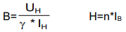
Następnie obliczyliśmy B oraz H ze wzorów: oraz .

Wyniki pomiarów oraz obliczeń przedstawiliśmy w poniższej tabeli.

Dla prądu dodatniego: Dla prądu ujemnego:
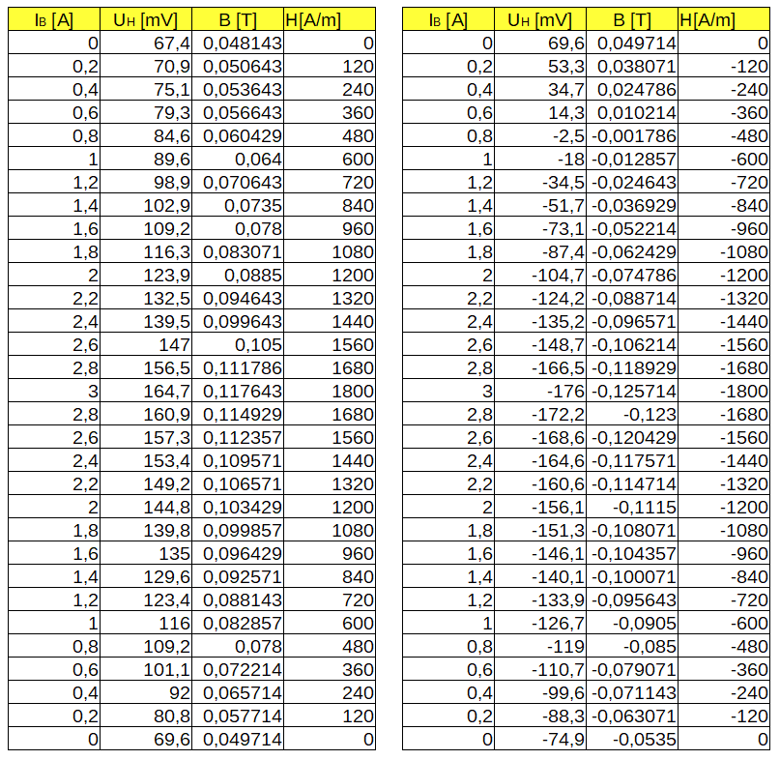

Dla prądu dodatniego:
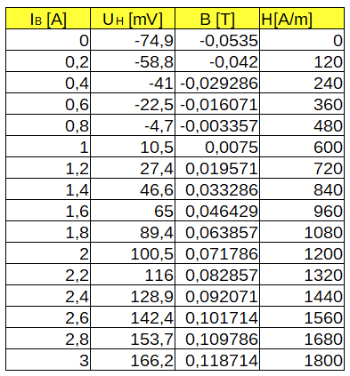

Następnie stworzyliśmy wykres zależności B = f(H).
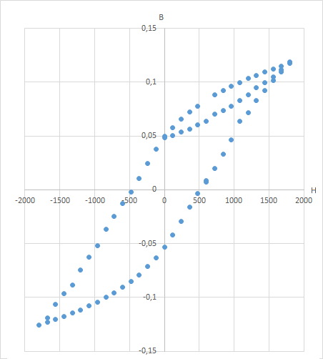

Błędy obliczeń:
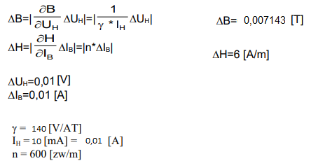
→

→

- Wnioski

Rdzeń przed rozpoczęciem ćwiczenia nie został rozmagnesowany, więc posiadał pewne namagnesowanie szczątkowe, które wpłynęło na wygląd histerezy.
Pętla histerezy opisuje zmiany indukcji magnetycznej w ferromagnetyku.

